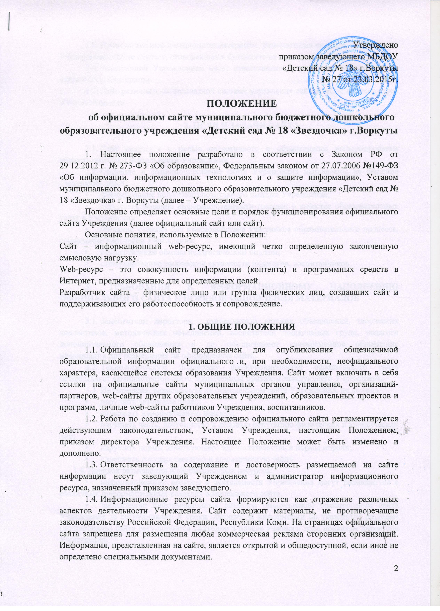
1.5. Права на все информационные материалы, размещенные на сайте, принадлежат Учреждению, кроме случаев, оговоренных в Соглашениях с авторами работ.
1.6. Заведующий Учреждением несет ответственность за бесперебойную работу сайта в сети «Интернет».
1.7. Сайт размещен на бесплатной системе управления сайтом uCoz и имеет адрес www.ds18.ucoz.ru

2. Цели и задачи сайта

- Сайт создается с целью оперативного и объективного информирования общественности о деятельности Учреждения.
- Создание и функционирование сайта Учреждения направлены на решение следующих задач:
- формирование целостного позитивного имиджа Учреждения;
- совершенствование информированности граждан о качестве образовательных услуг в Учреждении;
- создание условий для взаимодействия участников образовательного процесса, социальных партнеров Учреждения;
- осуществление обмена педагогическим опытом;
- стимулирование творческой активности педагогов, воспитанников.

3. Требования к информационному наполнению официального сайта и порядок обновления материалов

  - Заместители директора, руководители детских объединений, творческих коллективов, методических объединений, воспитатели дошкольных групп, педагоги дополнительного образования и др. обеспечивают своевременное обновление информации для размещения на официальном сайте.
  - Технологическую поддержку функционирования официального сайта осуществляет администратор сайта, назначенный приказом заведующего Учреждения.
  - Информация, размещаемая на официальном сайте Учреждения, не должна:
- нарушать авторское право;
- содержать ненормативную лексику;
- нарушать честь, достоинство и деловую репутацию физических и юридических лиц;
- нарушать нормы действующего законодательства и нормы морали;
- содержать государственную и коммерческую тайну.
  - Порядок размещения информационных ресурсов:
- информационные ресурсы о деятельности Учреждения могут размещаться в различных информационных разделах официального сайта.
- закрепление информационных разделов (подразделов) официального сайта Учреждения за сотрудниками и сроки обновления информации по указанным разделам (подразделам) сайта регулируются ежегодно в начале учебного года приказом директора Учреждения.

5. Ответственность за достоверность информации и своевременность размещения ее на официальном сайте

- Ответственность за достоверность и своевременность предоставляемой информации к публикации на официальном сайте регулируется ежегодно приказом по МБДОУ в начале учебного года.
- Ответственность за своевременность размещения на официальном сайте учреждения поступившей информации, предоставленной в соответствии с настоящим Положением, возлагается на администратора сайта.
- Информация на официальном сайте должна обновляться (создание новых информационных документов-текстов на страницах сайта, возможно создание новых страниц сайта, внесение дополнений или изменений в документы-тексты на существующие страницы, удаление документов-текстов) не реже двух раз в месяц.

